CloudStar
Servidor de Transferência de Ficheiros TUI
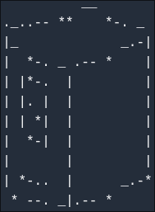
2025/2026

12ºD, 1, Afonso Gomes Peres

Curso Profissional
Técnico de Gestão e Programação de Sistemas Informáticos

Junho, 2026

Orientador: Marco Neves e Fernando Faísca



Esta página foi intencionalmente deixada em branco.

Agradecimentos

Nesta secção, gostaria de expressar minha sincera gratidão às pessoas que contribuíram significativamente para o sucesso deste Projeto de Aptidão Profissional.

Em primeiro lugar, desejo agradecer meus pais por proporcionarem os recursos fundamentais, como um computador moderno e confiável, sem os quais este projeto não seria possível. A sua incansável ajuda e suporte financeiro têm sido essenciais para o desenvolvimento deste trabalho.

Um reconhecimento especial vai também ao meu avô, que generosamente me cedeu seu computador antigo, agora transformado em um servidor eficiente. Esta contribuição foi crucial para a estruturação e implementação de sistemas fundamentais neste projeto.

Além disso, não posso deixar de mencionar os professores que, ao longo do meu percurso académico, me forneceram as bases sólidas de conhecimento e técnicas essenciais. A sua orientação e paciência foram inestimáveis para a realização deste projeto.

Sockets TCP, C/ncurses, Debian 12, WireGuard VPN, Comunicação Binária

Resumo

Este trabalho apresenta o CloudStar, um servidor pessoal de transferência de ficheiros multutilizador, concebido para oferecer uma alternativa eficiente e leve aos protocolos tradicionais. O problema abordado centra-se no overhead e na complexidade inerentes a protocolos de transferência baseados em texto, como FTP ou HTTP, que limitam o controlo sobre o enquadramento e a integridade dos dados. A metodologia adotada consistiu no desenvolvimento de um protocolo binário customizado que opera sobre sockets TCP, permitindo uma comunicação otimizada através de sequências binárias compactas. A arquitetura do sistema divide-se num servidor headless, implementado para Debian 12 (x86) e focado na gestão de sessões autenticadas e operações sobre o sistema de ficheiros, e num cliente que materializa uma Interface de Utilizador em Texto (TUI) rica. Esta interface, desenvolvida em C com a biblioteca ncurses, proporciona uma experiência de terminal interativa, com navegação por grelha e representação visual de ficheiros através de sprites ASCII. A segurança do transporte é delegada a um túnel WireGuard VPN, uma decisão de design que mantém o binário do servidor focado exclusivamente na lógica de ficheiros, enquanto assegura uma comunicação encriptada com criptografia moderna e de alto desempenho. Os resultados materializam-se num ecossistema cliente-servidor funcional, onde a separação clara de responsabilidades resulta num sistema robusto e de manutenção simplificada. Conclui-se que a combinação de um protocolo binário dedicado com a delegação da encriptação para uma camada de rede especializada é uma estratégia viável e eficaz para a construção de ferramentas de transferência de ficheiros de alto desempenho.

Palavras-chave (Tema): Transferência de Ficheiros, Protocolo Binário, Arquitetura Cliente-Servidor, Interface de Terminal, Servidor Pessoal
Palavras-chave (Tecnologias): Sockets TCP, C/ncurses, Debian 12, WireGuard VPN, Comunicação Binária

Índice
Agradecimentos iii
Resumo iv
Índice v
1. Introdução 1
1.1. Apresentação geral do projeto 1
1.2. Problema a resolver 1
1.3. Objetivos principais 1
2. Desenvolvimento técnico 3
2.1. Planeamento 3
2.2. Tecnologias utilizadas 3
2.3. Descrição técnica do projeto 3
2.3.1. Descrição do produto 4
2.3.2. Etapas de desenvolvimento 4
2.3.3. Dificuldades e soluções 4
2.3.4. Documentação visual do processo 4
2.3.5. Interface da aplicação 4
2.3.6. Arquitetura do sistema 5
2.3.7. Estrutura da Base de Dados (se aplicável) 5
2.3.8. Contributo individual (em caso de trabalho de grupo) 5
3. Conclusões 7
3.1. Objetivos realizados 7
3.2. Outros trabalhos realizados 7
3.3. Limitações e trabalho futuro 7
3.4. Apreciação final 7
Referências bibliográficas 9
Anexos 10

Esta página foi intencionalmente deixada em branco.

- Introdução
  - Apresentação geral do projeto
O CloudStar é um servidor de transferência de ficheiros multi-utilizador pessoal, composto por uma arquitetura cliente-servidor desenvolvida integralmente na linguagem C. O servidor corre num sistema Debian 12 de forma headless (sem interface gráfica), gerindo sessões autenticadas e operações sobre o sistema de ficheiros. O cliente apresenta uma interface TUI (Text User Interface) desenvolvida com a biblioteca ncurses, que oferece uma experiência de terminal rica com navegação por grelha e representação visual de ficheiros através de sprites ASCII.

Ao contrário de protocolos tradicionais como FTP ou HTTP, que transportam overhead de texto, o CloudStar utiliza um protocolo binário customizado sobre sockets TCP, garantindo controlo total sobre o enquadramento (framing) e a integridade de cada byte transmitido. A comunicação remota segura é assegurada através de uma rede privada virtual WireGuard, que encripta todo o tráfego entre cliente e servidor, mantendo o binário do servidor leve e focado na lógica de gestão de ficheiros.

O projeto foi desenvolvido no âmbito da Prova de Aptidão Profissional (PAP) do Curso Profissional de Técnico de Gestão e Programação de Sistemas Informáticos, e encontra-se disponível publicamente em github.com/Afonso-47.

  - Problema a resolver
A necessidade que motivou a realização deste projeto prende-se com a falta de soluções leves, seguras e de controlo total para transferência de ficheiros em ambientes pessoais ou de pequenos grupos. Muitas das soluções existentes, como serviços de cloud pública (Google Drive, Dropbox, OneDrive), dependem de servidores de terceiros, implicam custos de subscrição para armazenamento elevado, e levantam questões de privacidade uma vez que os dados ficam alojados fora do controlo direto do utilizador.

Por outro lado, soluções self-hosted como FTP, SMB ou Nextcloud, embora viáveis, introduzem overhead significativo, configuração complexa ou dependências pesadas. O FTP, por exemplo, não inclui encriptação nativa e transmite credenciais em texto claro; o Nextcloud requer um stack LAMP completo e recursos consideráveis de hardware.

Assim, identificou-se a oportunidade de desenvolver uma solução minimalista, segura e de alto desempenho, que pudesse ser executada num servidor de baixos recursos (ex: um single-board computer ou uma máquina virtual antiga) e que colocasse o utilizador no controlo total dos seus dados. O público beneficiado inclui estudantes de informática, administradores de sistemas domésticos, pequenas empresas e qualquer utilizador técnico que valorize a privacidade e o controlo sobre os seus ficheiros.

  - Objetivos principais
Com o desenvolvimento do CloudStar, pretendeu-se atingir os seguintes objetivos principais:

Implementar um servidor de ficheiros multi-utilizador com autenticação segura baseada no sistema operativo (via /etc/shadow), usando um modelo desafio-resposta onde a palavra-passe nunca circula na rede em claro.

Desenvolver um protocolo binário customizado sobre sockets TCP, com primitivas robustas (send_all e recv_exact) para mitigar leituras e escritas parciais em redes instáveis.

Criar uma interface TUI em C com ncurses, que permita:
- Autenticação do utilizador com máscara de password;
- Navegação por grelha com suporte a setas, Home, End, PgUp, PgDn;
- Upload e download de ficheiros;
- Eliminação de ficheiros e diretórios com confirmação interativa;
- Criação de novas pastas e novos ficheiros vazios no servidor.

Garantir segurança multicamada através de:
- Encriptação de transporte via WireGuard VPN;
- Comparação de hashes em tempo constante (resistente a timing attacks);
- Proteção contra directory traversal usando realpath para assegurar que nenhum utilizador acede fora da sua home.
- Obter um binário leve e eficiente: cliente com aproximadamente 42 KB e servidor com 21 KB, sem dependências externas de runtime além da biblioteca ncurses.
- Assegurar portabilidade, permitindo a compilação tanto em Linux (com libncurses e libcrypt) como em Windows (via MinGW com ws2_32).
- Documentar e disponibilizar publicamente o código fonte, bem como um manual de aplicação e vídeo de demonstração, para que outros possam utilizar e aprender com o projeto.

- Desenvolvimento técnico
  - Planeamento
O planeamento do projeto foi estruturado em seis fases principais, com uma calendarização que se estendeu de setembro de 2025 a julho de 2026. A tabela seguinte apresenta o plano de execução, comparando as datas previstas com a situação real de cada fase.
Fase | Descrição | Período Previsto | Estado | Observações
Fase 1 | Planeamento e Preparação | Set. 2025 | ✓ Concluída | Dentro do prazo
Fase 2 | Configuração do Servidor | Set. 2025 | ✓ Concluída | Dentro do prazo
Fase 3 | Acesso Remoto Seguro | Set.-Nov. 2025 | ✓ Concluída | Dentro do prazo
Fase 4 | Desenvolvimento da Aplicação TUI | Nov. 2025 – Mai. 2026 | ✓ Concluída | Com ajustes (ver secção 2.3.3)
Fase 5 | Segurança e Fiabilidade | Fev.–Mai. 2026 | ✗ Cancelada | Trabalho Futuro
Fase 6 | Testes Finais e Documentação | Mai.–Jul. 2026 | ✓ Concluída | Dentro do previsto

2.1.1 Análise do cumprimento de prazos:
As fases 1, 2 e 3 foram concluídas dentro dos prazos previstos, tendo o servidor ficado operacional com acesso remoto seguro via WireGuard VPN a partir de novembro de 2025.
A Fase 4 foi concluída com algum atraso e com ajustes significativos. A linguagem da aplicação cliente foi alterada de Python para C, e a interface foi desenvolvida com ncurses em vez de python-curses. As funcionalidades essenciais foram implementadas com sucesso, tendo sido adicionadas funcionalidades não previstas inicialmente (eliminação, criação de pastas/ficheiros, proteção contra directory traversal).
A Fase 5 foi cancelada. O atraso acumulado na Fase 4 e a necessidade de conciliar o projeto com o estágio profissional tornaram inviável a implementação das medidas de segurança avançadas previstas (logs de acesso, backups automáticos, Fail2ban e autenticação por chave pública). Estas ficam como trabalho futuro para versões posteriores.
A Fase 6 encontra-se em conclusão conforme previsto, com o relatório final e o manual de aplicação a serem finalizados dentro do prazo estabelecido.
  - Tecnologias utilizadas
As tecnologias adotadas no desenvolvimento do CloudStar foram selecionadas com base nos requisitos de leveza, desempenho, segurança e controlo total sobre o protocolo de comunicação.
Tecnologia | Versão | Aplicação no Projeto | Referência bibliográfica
C (linguagem) | C99 / C11 | Desenvolvimento integral do servidor e do cliente (backend e TUI) | ISO/IEC – ISO/IEC 9899:2011: Information technology — Programming languages — C. Geneva: ISO, 2011.  c-language.org/
ncurses | 6.4 | Interface TUI no cliente (navegação por grelha, sprites ASCII, gestão de teclado) | DICKEY, Thomas E. – NCURSES — New Curses [Em linha]. Versão 6.4. [Consultado em 14 jun. 2026]. Disponível em: invisible-island.net/ncurses/.
Sockets TCP (sys/socket.h) | POSIX | Comunicação binária cliente-servidor sobre rede | IEEE; THE OPEN GROUP – The Open Group Base Specifications Issue 7: sys_socket.h [Em linha]. IEEE Std 1003.1™. 2018 ed. [Consultado em 14 jun. 2026]. Disponível em: opengroup.org.
WireGuard | - | VPN para encriptação de transporte e acesso remoto seguro | WIREGUARD – WireGuard: fast, modern, secure VPN tunnel [Em linha]. [Consultado em 14 jun. 2026]. Disponível em: wireguard.com.
Debian 12 | 12 (Bookwork) | Sistema operativo do servidor (arquitetura x86) | THE DEBIAN PROJECT – Debian GNU/Linux 12 (bookworm) Release Notes [Em linha]. [Consultado em 14 jun. 2026]. Disponível em: debian.org.
shadow.h / crypt.h | GNU C Library | Autenticação de utilizadores via /etc/shadow com modelo desafio-resposta | FREE SOFTWARE FOUNDATION – The GNU C Library Reference Manual [Em linha]. [Consultado em 14 jun. 2026]. Disponível em: gnu.org.
Winsock2 (ws2_32.lib) | - | Suporte a sockets TCP em ambiente Windows (MinGW) | MICROSOFT – Windows Sockets 2 (Winsock) [Em linha]. Microsoft Learn, 2025. [Consultado em 14 jun. 2026]. Disponível em: microsoft.com.
Git / Github | - | Controlo de versões e hospedagem do código fonte | CHACON, Scott; STRAUB, Ben – Pro Git [Em linha]. 2nd ed. Apress, 2014. [Consultado em 14 jun. 2026]. Disponível em: git-scm.com
UFW (Uncomplicated Firewall) | - | Firewall no servidor Debian | CANONICAL – Uncomplicated Firewall (UFW) [Em linha]. Ubuntu Documentation. [Consultado em 14 jun. 2026]. Disponível em: ubuntu.com.
Dynamic DNS (DDNS) | - | Acesso remoto sem IP fixo | Dynamic Updates in the Domain Name System (DNS UPDATE) [Em linha]. Internet Engineering Task Force, 1997. [Consultado em 14 jun. 2026]. Disponível em: datatracker.ietf.org/doc/html/rfc2136.

2.2.1 Justificação que ficou de fora na imagem, me avise que ficou de fora na imagem, me avisedas escolhas principais:
Linguagem C: A opção pelo C puro, em vez de Python ou outras linguagens de mais alto nível, foi motivada pela necessidade de reduzir o footprint de memória (42 KB no cliente, 21 KB no servidor), eliminar dependências de runtime (como uma VM Python) e garantir controlo total sobre a serialização binária e a gestão de sockets. Embora tenha aumentado a complexidade de implementação, o resultado é um binário nativo, leve e de elevado desempenho.
ncurses: A biblioteca ncurses é o padrão de facto para interfaces de texto em terminais Unix/Linux. Permite controlo sobre a posição do cursor, cores, gestão de teclado (incluindo teclas especiais como setas, Home, End, PgUp, PgDn) e criação de janelas sobrepostas, tudo sem recorrer a uma interface gráfica pesada.
WireGuard: Ao contrário de OpenVPN ou IPsec, o WireGuard é minimalista, rápido e integrado no kernel Linux desde a versão 5.6. Delegar a encriptação de transporte ao WireGuard permite que o binário do servidor se mantenha leve e focado exclusivamente na lógica de gestão de ficheiros.
Sockets TCP: A utilização direta de sockets TCP (em vez de bibliotecas de mais alto nível como libcurl ou libssh) foi essencial para implementar o protocolo binário customizado, garantindo framing preciso e controlo total sobre cada byte transmitido.

  - Descrição técnica do projeto
    - Descrição do produto
O CloudStar é um sistema cliente-servidor para transferência de ficheiros multi-utilizador, com as seguintes características fundamentais:
Protocolo binário customizado: Cada mensagem entre cliente e servidor inicia com um byte de desbloqueio (0x01), seguido de um byte de modo (D=Download, U=Upload, L=Listagem, DEL=Eliminação) e, quando aplicável, strings com prefixo de 4 bytes em big-endian indicando o comprimento.
Autenticação segura: Utiliza o ficheiro /etc/shadow do sistema operativo para validar credenciais, com um modelo desafio-resposta onde o servidor envia os parâmetros de hashing (algoritmo e salt), o cliente calcula localmente a hash da palavra-passe usando crypt(), e o servidor compara em tempo constante, evitando timing attacks e a transmissão da palavra-passe em claro.
Interface TUI no cliente: Desenvolvida com ncurses, apresenta um ecrã de autenticação (com máscara de palavra-passe) e um modo explorador com navegação por grelha, sprites ASCII diferenciados por tipo de ficheiro (pasta, texto, código, imagem, vídeo, áudio, ZIP, etc.), paginação dinâmica e atalhos de teclado.
Operações suportadas:
- Download de ficheiros do servidor para o cliente;
- Upload de ficheiros do cliente para o servidor, com criação recursiva automática de diretórios;
- Listagem incremental de diretórios com distinção de tipo (diretório vs. ficheiro);
- Eliminação de ficheiros e diretórios com confirmação interativa;
- Criação de novas pastas remotas.
Segurança multicamada: WireGuard (encriptação de transporte) + desafio-resposta (credenciais nunca circulam na rede) + comparação em tempo constante (resistência a timing attacks) + enforce_user_path_policy com realpath (bloqueio de directory traversal).

    - Etapas de desenvolvimento
O desenvolvimento prático do CloudStar seguiu as seguintes etapas:
Ordem | Etapa | Descrição das atividade
1 | Configuração da infraestrutura | Instalação do Debian 12 em servidor (arquitetura x86), configuração de IP estático, SSH, firewall UFW e Dynamic DNS.
2 | Implementação do protocolo base | Desenvolvimento das primitivas send_all e recv_exact para leituras/escritas parciais em TCP; criação do formato binário (byte de desbloqueio, byte de modo, strings com prefixo de 4 bytes).
3 | Backend do servidor | Implementação das funções de download, upload, listagem e eliminação em C (send-file-socket.c), com integração da autenticação via /etc/shadow.
4 | Primeiro protótipo (CLI Python) | Cliente simples em Python com menus em linha de comandos para validação do protocolo (sem autenticação).
5 | Autenticação robusta | Implementação do modelo desafio-resposta; envio de parâmetros de hashing ao cliente; cálculo local da hash; comparação em tempo constante no servidor.
6 | Migração do cliente para C | Reescrever o cliente em C puro com sockets nativos (sys/socket.h / winsock2.h).
7 | Integração da TUI com ncurses | Desenvolvimento do ecrã de autenticação e do modo explorador (main2.c); gestão de teclado, paginação e sprites ASCII.
8 | Adição de funcionalidades extra | Implementação de eliminação com confirmação, criação de pastas/ficheiros, proteção contra directory traversal (enforce_user_path_policy), atalhos Ctrl+D e Ctrl+U.
9 | Testes unitários | Criação de unit-tests.c para validação de upload, download e listagem.
10 | Portabilidade para Windows | Adaptação para compilação com MinGW, substituindo sys/socket.h por winsock2.h e linkando ws2_32.lib.
11 | Testes finais e documentação | Execução de testes de integração; elaboração do manual de aplicação; gravação de vídeo de demonstração; preparação do relatório final.

    - Dificuldades e soluções
Ao longo do desenvolvimento, foram identificadas e ultrapassadas diversas dificuldades técnicas e organizacionais:
Dificuldade | Contexto | Solução aplicada
Leituras/escritas parciais em TCP | O TCP é um protocolo de stream, não de mensagens. Uma chamada send() ou recv() pode não enviar/receber todos os bytes de uma vez. | Implementação das primitivas robustas send_all() e recv_exact(), que repetem as chamadas até que todos os bytes sejam transmitidos ou ocorra erro.
Incompatibilidade com arquitetura 32-bit | O servidor Debian é de 32 bits, o que causa problemas com tamanhos de tipos (ex: size_t vs int). | Revisão de todas as operações com tamanhos de buffer; uso consistente de tipos com dimensão fixa (ex: uint32_t para prefixos de 4 bytes).
Limitações do FTP nativo | O protocolo FTP revelou-se inadequado para as necessidades de controlo total e overhead mínimo. | Decisão de implementar um protocolo binário customizado, abandonando o FTP.
Integração da autenticação com /etc/shadow | A leitura de /etc/shadow requer privilégios de root e o formato do ficheiro varia consoante o algoritmo de hashing. | Uso da função getspnam() (shadow.h) combinada com crypt(); envio da string completa $id$salt$hash (sem a hash final) para o cliente calcular localmente.
Timing attacks na comparação de hashes | Uma comparação convencional com strcmp() retorna ao primeiro byte diferente, permitindo inferir a hash através da medição do tempo de resposta. | Implementação de uma função de comparação em tempo constante, que percorre todos os bytes independentemente de haver correspondência.
Directory traversal | Um utilizador malicioso poderia usar caminhos como ../../../etc/shadow para aceder a ficheiros do sistema. | Criação da função enforce_user_path_policy(), que usa realpath() para obter o caminho absoluto canónico e verifica se este começa por /home/utilizador/. Qualquer acesso fora é bloqueado antes de qualquer operação de I/O.
Conciliação com estágio e outras disciplinas | O projeto coincidiu com o período de estágio profissional, reduzindo o tempo disponível para desenvolvimento. | Reorganização do planeamento; cancelamento da Fase 5 (medidas de segurança avançadas); foco nas funcionalidades essenciais e estáveis para a v1.0.

    - Documentação visual do processo
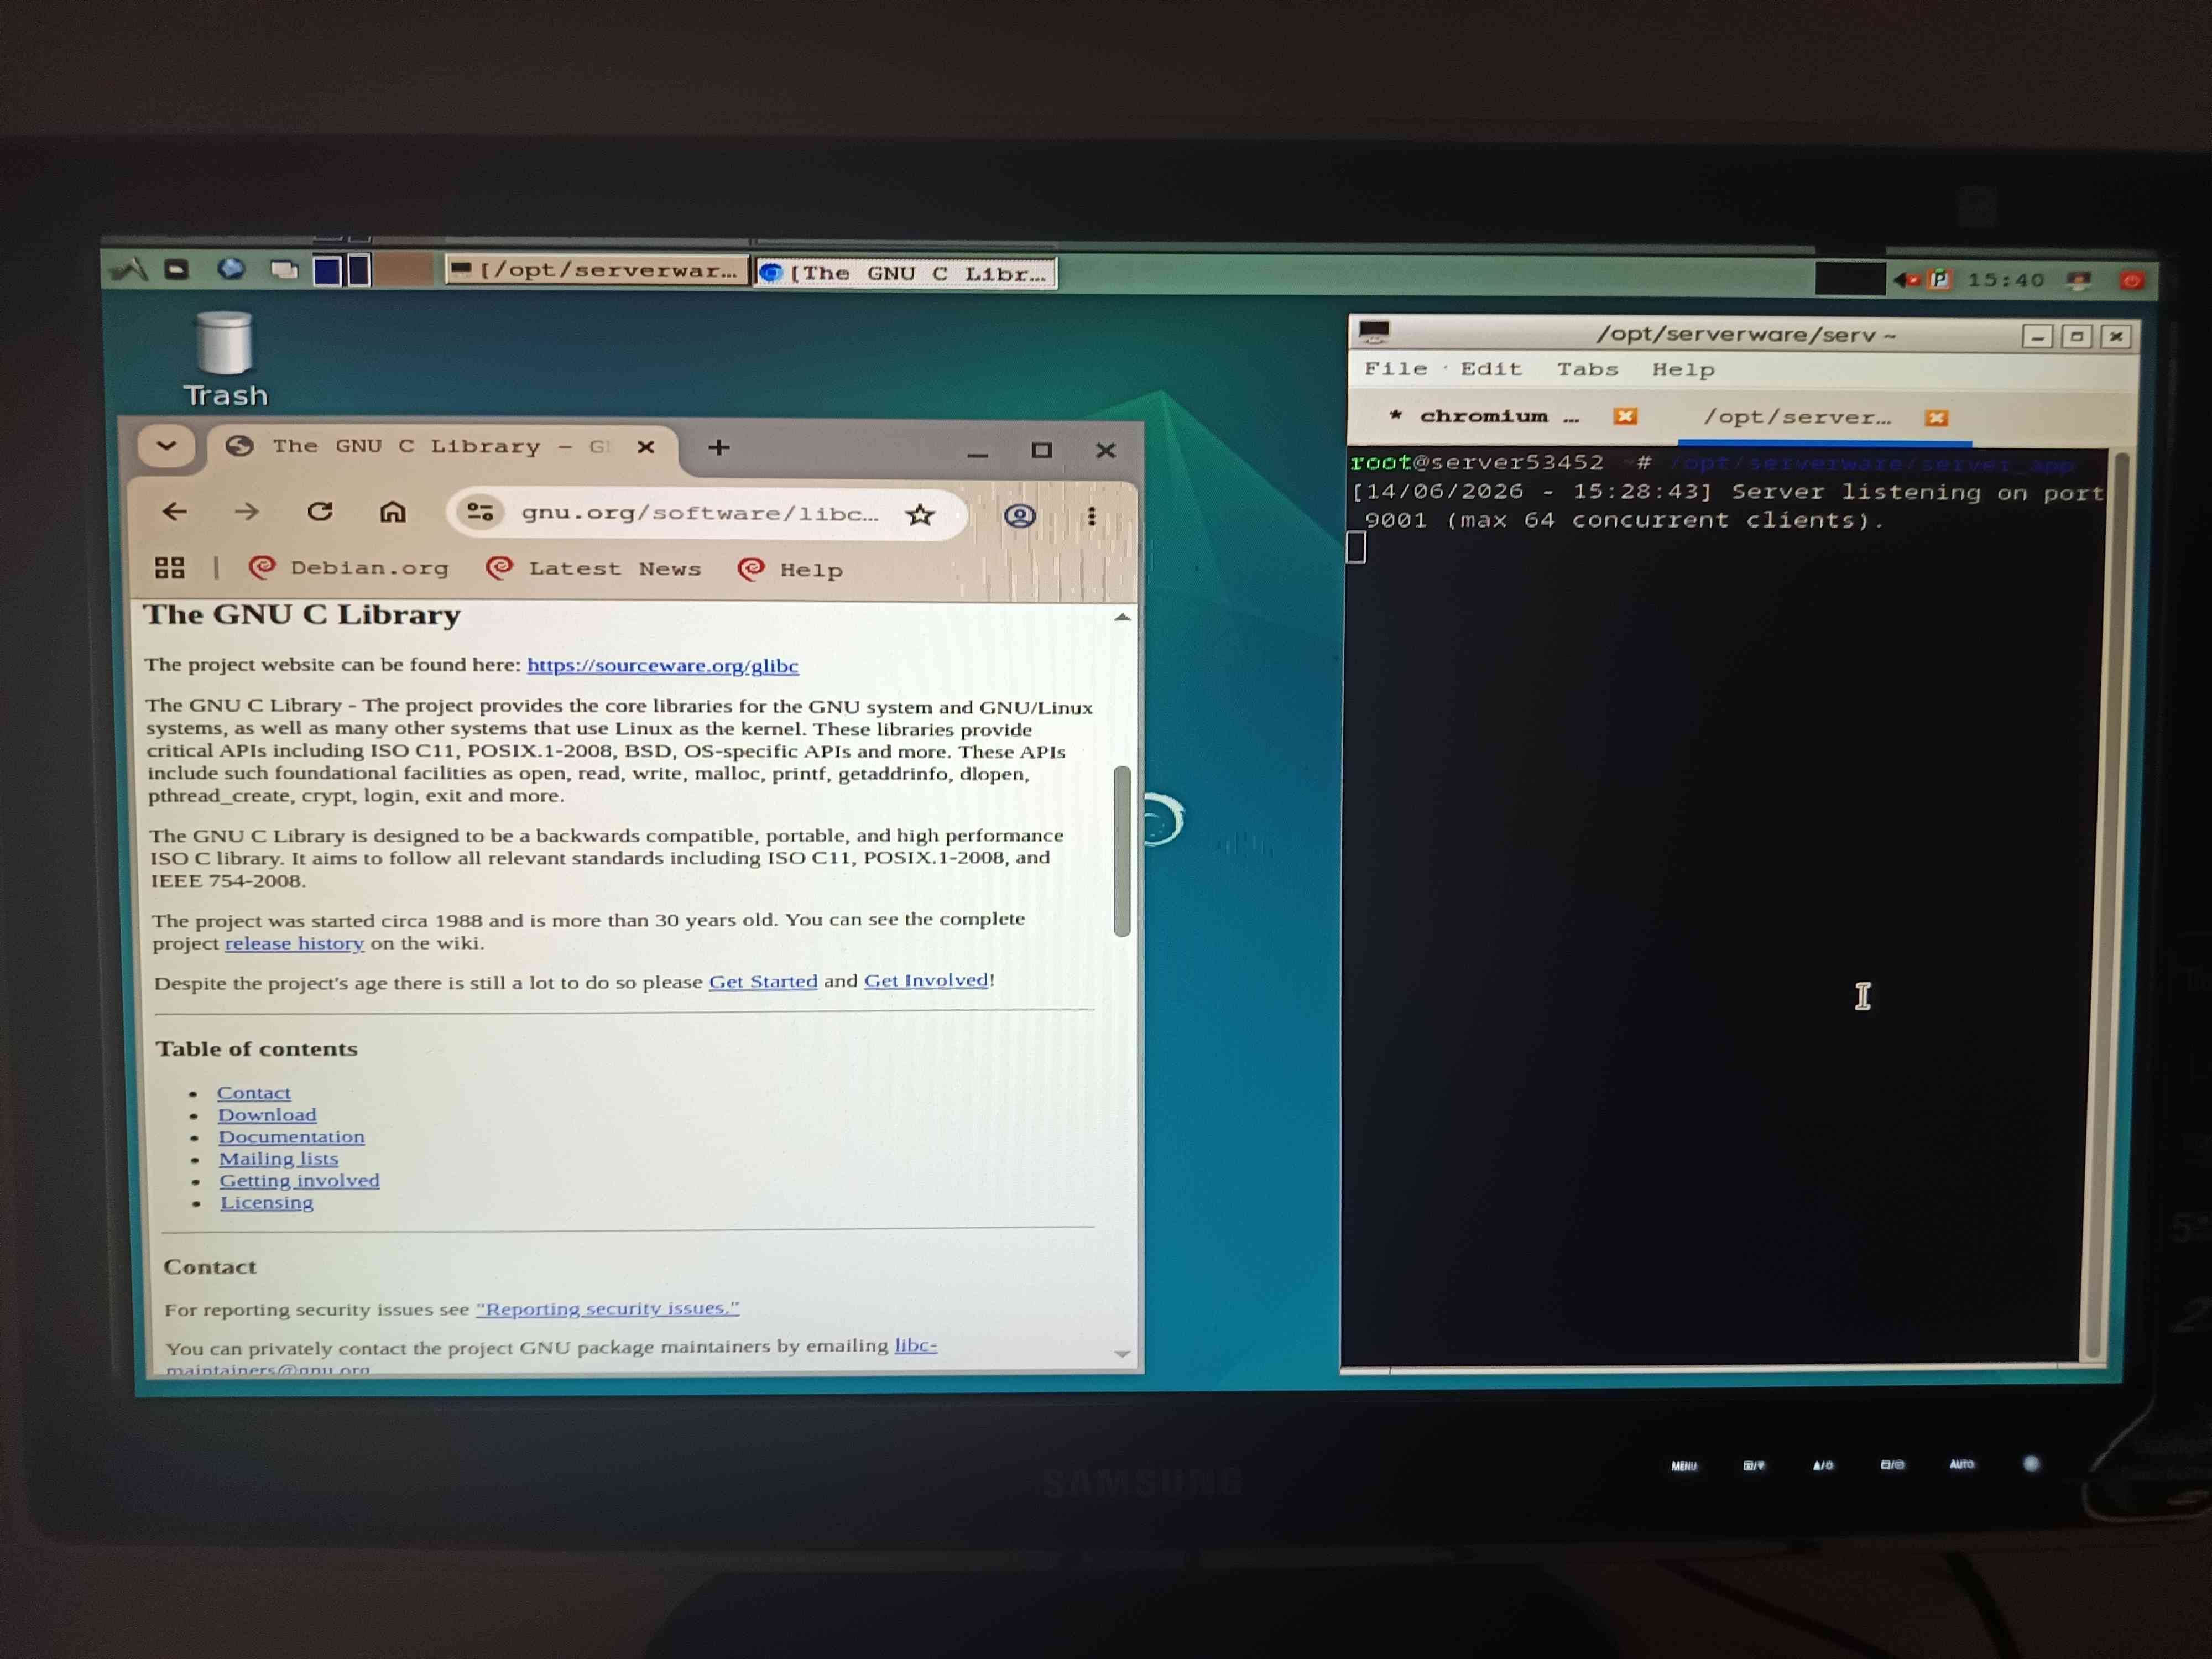
Instalação do Debian 12 em funcionamento com acesso à rede no servidor
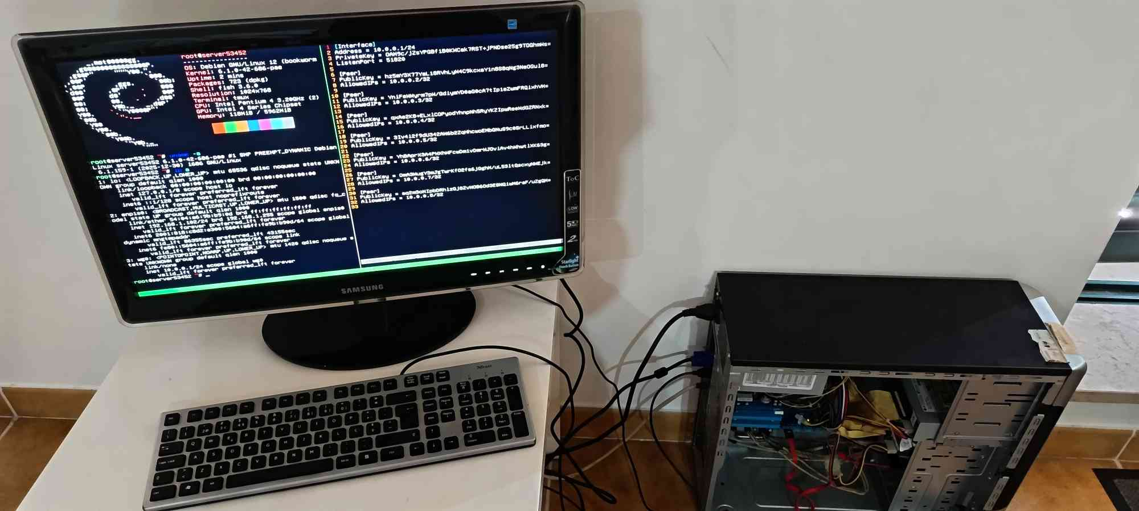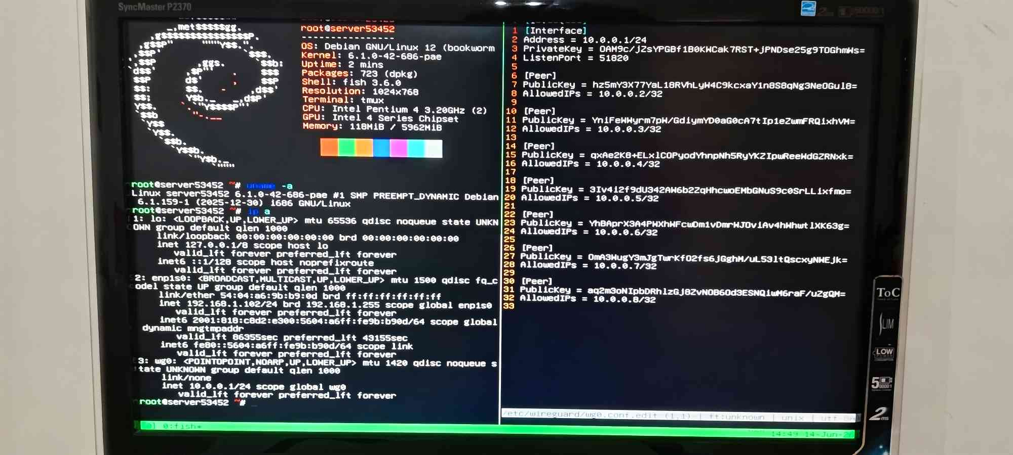
Servidor em modo headless com a configuração de rede e endereço de IP estático (lado esquerdo) e configuração WireGuard funcional com múltiplos clientes (lado direito)
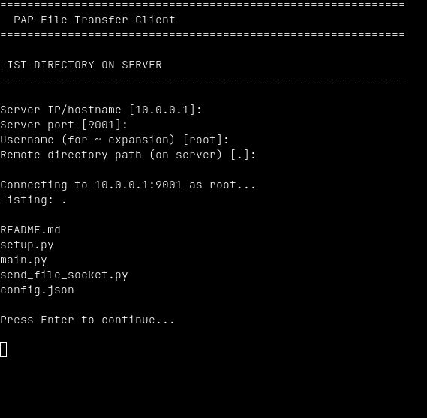
Primeiro protótipo em Python em funcionamento, envio, listagem e recepção de ficheiros funcional.
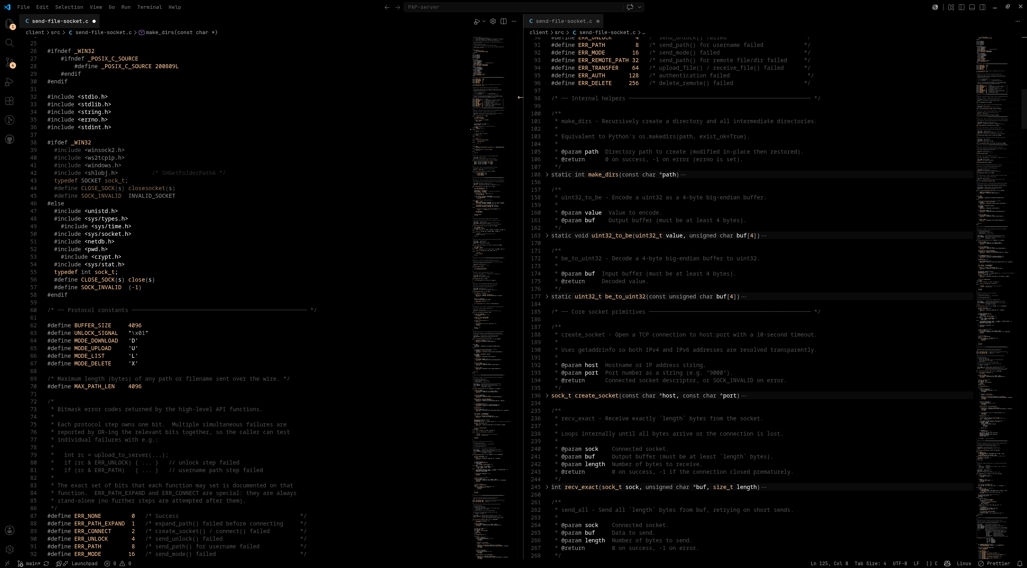
Screenshot do código do backend “send-file-socket.c”
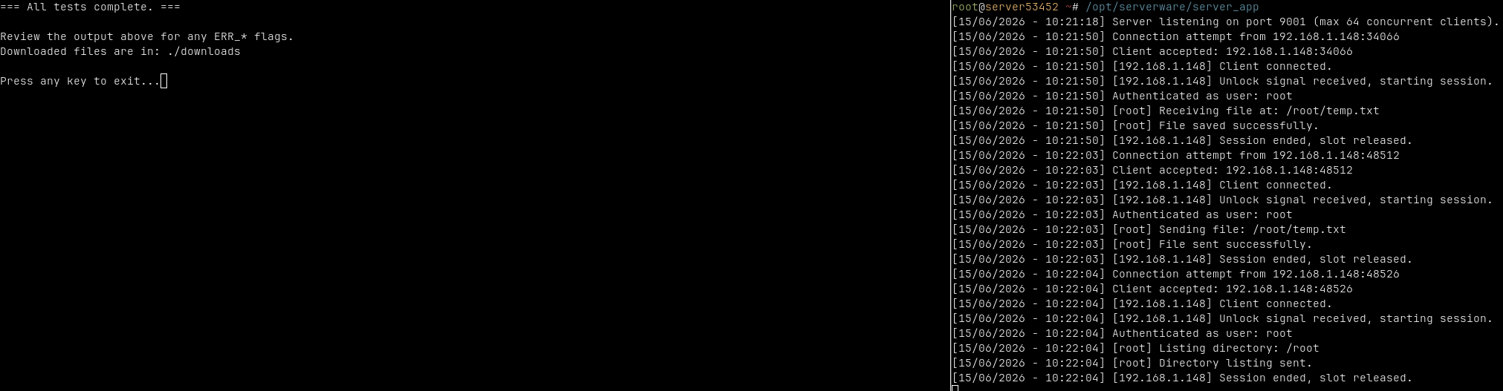
unit-tests.c em funcionamento para verificar que toda a backend do servidor/cliente funciona
Compilação do cliente
https://drive.google.com/file/d/1wbMK9pkm5rphgW0GtwQhacieq2s9KEAf/view?usp=sharing
Demonstração em vídeo do produto final.

    - Interface da aplicação
Ecrã de autenticação:
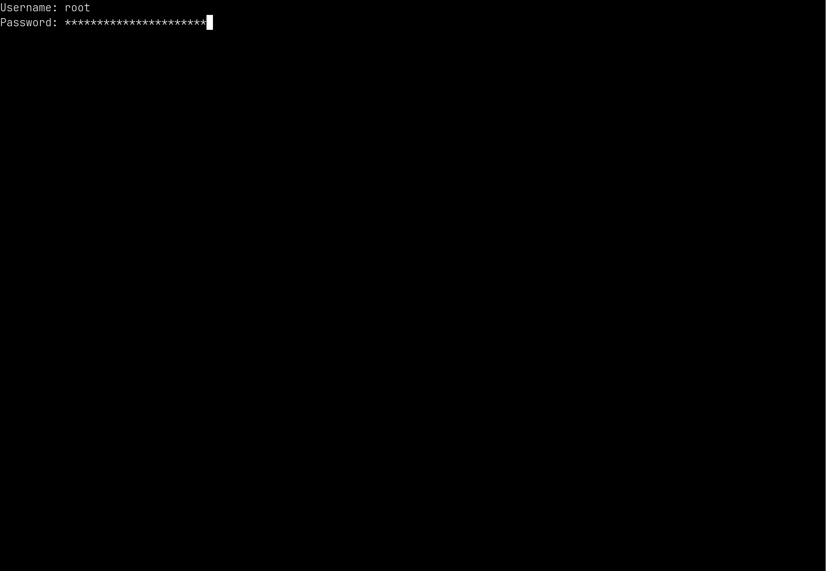
Descrição: O utilizador introduz o nome de utilizador e a palavra-passe. A palavra-passe é mascarada com asteriscos (*). Após submissão, o cliente comunica com o servidor via WireGuard e, se as credenciais forem válidas, transita para o modo explorador.
Modo explorador:
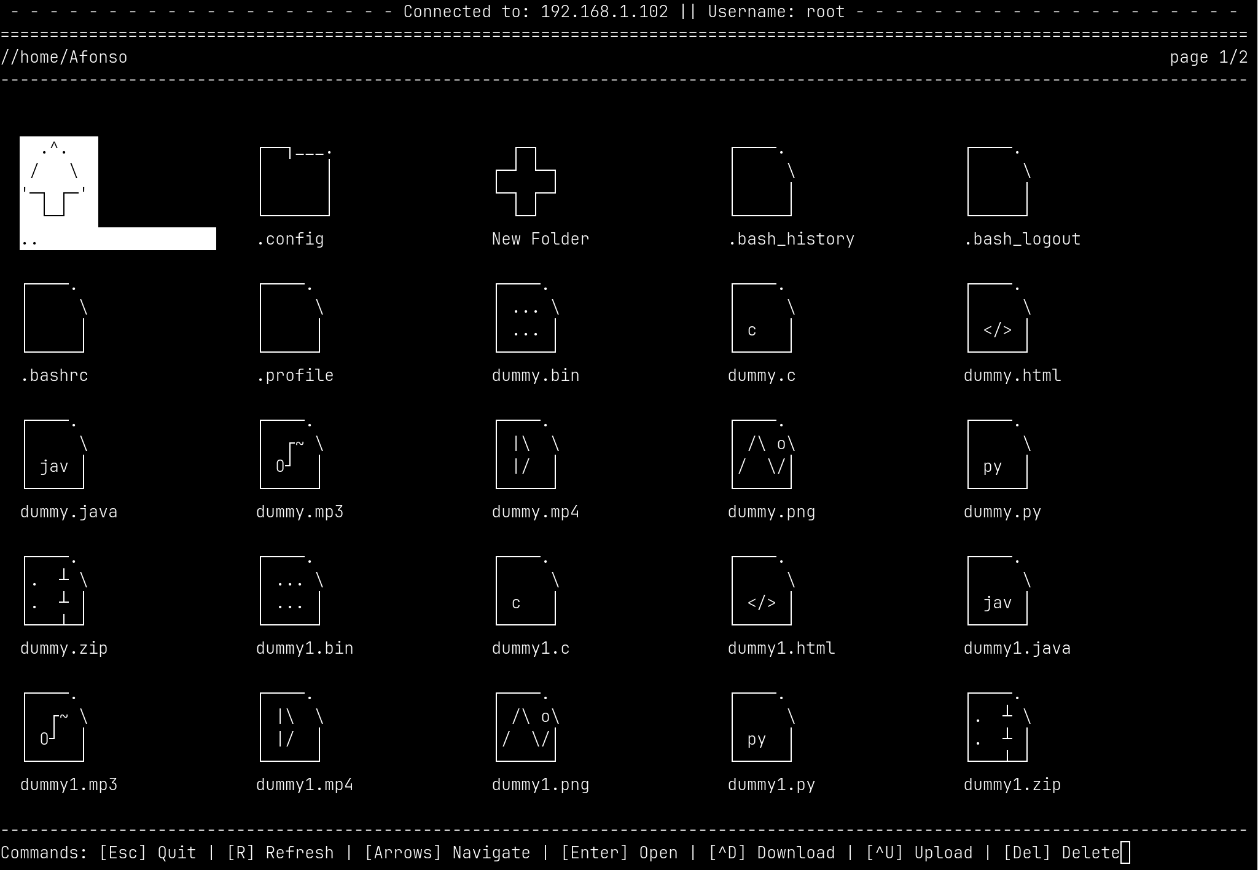
Descrição: A interface apresenta uma grelha com os ficheiros e diretórios do diretório remoto atual. Cada entrada é precedida por um sprite ASCII que indica o tipo. A navegação é feita com as teclas de setas, Home, End, PgUp e PgDn. No topo é mostrado o caminho atual (ex: /home/afonso/documentos). Na parte inferior são apresentados os atalhos de teclado disponíveis.
Atalhos de teclado:
Tecla | Ação
Setas / Home / End / PgUp / PgDn | Navegação na grelha
Enter | Abrir pasta / Transferir ficheiro / Criar pasta/ficheiro (sobre [new folder] / [new file])
Ctrl+D | Descarregar a entrada selecionada diretamente
Ctrl+U | Carregar um ficheiro local para o diretório atual
Delete | Eliminar a entrada selecionada (com confirmação)
Esc / Ctrl+C | Sair da aplicação

    - Arquitetura do sistema
O CloudStar adota uma arquitetura cliente-servidor com cinco camadas principais (Cliente: Interface e Lógica de Comunicação; Servidor: Autenticação, Lógica de Ficheiros e Sistema de Ficheiros):
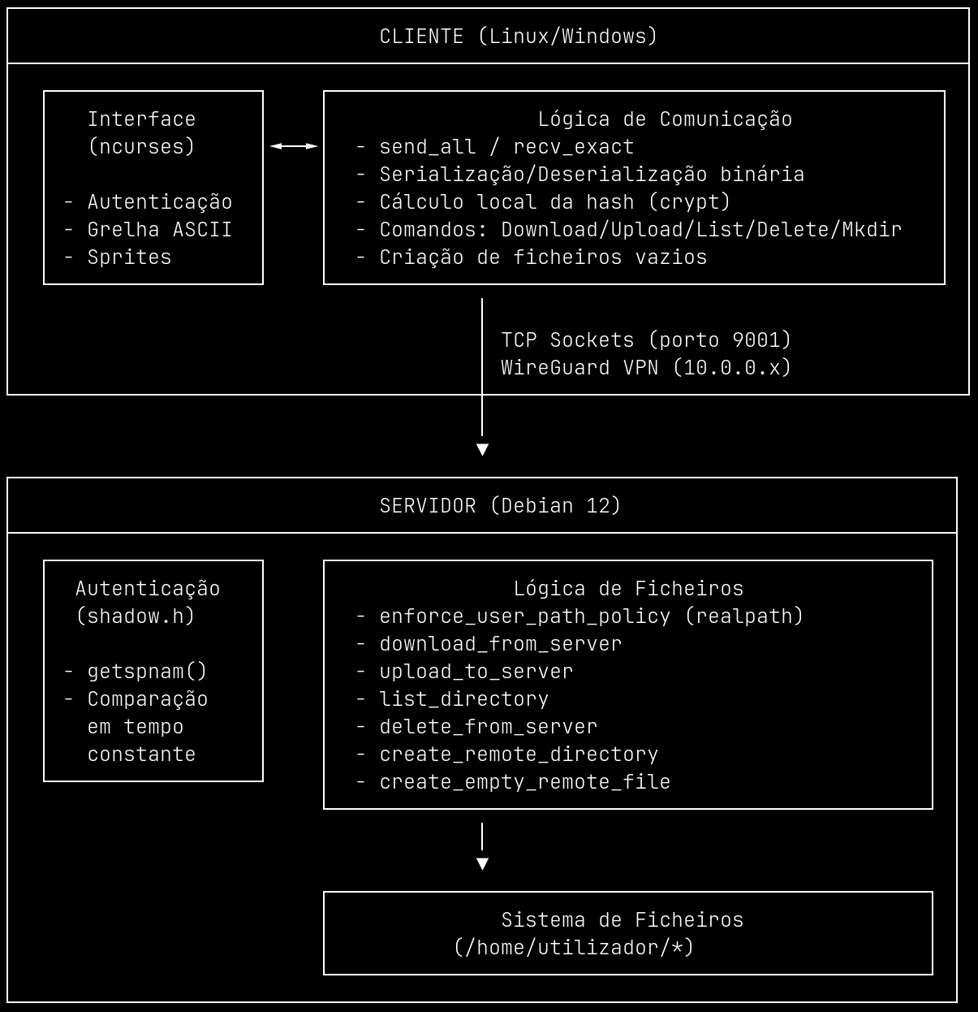
Estrutura dos ficheiros fonte:
Ficheiro | Função | Linhas
send-file-socket.c | Biblioteca de comunicação com o servidor; contém as primitivas de socket, funções de protocolo, autenticação e operações de ficheiros. | ~998
main.c | Interface TUI ncurses; inclui send-file-socket.c via #include; gere o ecrã de autenticação, a navegação, os eventos de teclado e a apresentação da grelha. | ~1430
unit-tests.c | Programa de testes unitários para validação de upload, download e listagem (não incluído no binário final). | ~227
cloudstar_server | Binário principal do servidor (compilado a partir de main.c e session.c). | -

Fluxo de comunicação típico (download):
Utilizador seleciona um ficheiro na TUI e pressiona Enter (ou Ctrl+D).
Cliente envia byte 0x01 (desbloqueio) + byte de modo 'D' + string com prefixo de 4 bytes (caminho remoto).
Servidor recebe, verifica autenticação prévia, aplica enforce_user_path_policy().
Servidor abre o ficheiro, envia o conteúdo em blocos (com prefixo de 4 bytes por bloco).
Cliente recebe os blocos e reconstrói o ficheiro localmente.
TUI apresenta mensagem de sucesso ou erro.

    - Estrutura da Base de Dados (Não aplicável)

O CloudStar não utiliza base de dados relacional ou NoSQL. A gestão de utilizadores é delegada ao sistema operativo através do ficheiro /etc/shadow, e a gestão de ficheiros é feita diretamente no sistema de ficheiros do servidor. Esta opção elimina a necessidade de uma base de dados externa, reduzindo a complexidade, o overhead e a superfície de ataque.
Cada utilizador autenticado tem o seu espaço confinado a /home/seu_utilizador/, garantido pela função enforce_user_path_policy() com realpath().

    - Contributo individual (Não aplicável)
O projeto foi desenvolvido individualmente pelo aluno Afonso Gomes Peres, sem elementos de grupo. Todas as fases descritas neste relatório (planeamento, configuração do servidor, implementação do protocolo, backend em C, interface TUI com ncurses, testes, documentação e demonstração) foram executadas exclusivamente pelo autor.

- Conclusões

  - Objetivos realizados
Os objetivos definidos na Introdução foram, na sua maioria, alcançados com sucesso. A tabela seguinte apresenta uma avaliação detalhada de cada objetivo:
Objetivo | Estado | Justificação
Implementar um servidor de ficheiros multi-utilizador com autenticação segura via /etc/shadow, usando modelo desafio-resposta | Alcançado | O servidor autentica utilizadores do sistema operativo através de getspnam() e crypt(). A palavra-passe nunca circula na rede; apenas a hash calculada localmente é enviada e comparada em tempo constante.
Desenvolver um protocolo binário customizado sobre sockets TCP com primitivas robustas | Alcançado | Implementadas as funções send_all() e recv_exact() que garantem a transmissão/receção completa de dados mesmo em redes instáveis. O formato binário inclui byte de desbloqueio (0x01), byte de modo e strings com prefixo de 4 bytes big-endian.
Criar uma interface TUI em C com ncurses para autenticação e navegação | Alcançado | O cloudstar_client apresenta um ecrã de autenticação com máscara de palavra-passe e um modo explorador com navegação por grelha, suporte a setas, Home, End, PgUp, PgDn, paginação dinâmica e sprites ASCII por tipo de ficheiro.
Garantir upload, download, eliminação e criação de pastas/ficheiros | Alcançado | Todas as operações estão implementadas e testadas: download, upload com criação recursiva de diretórios, listagem incremental, eliminação com confirmação, criação de pastas e criação de ficheiros vazios.
Garantir segurança multicamada (WireGuard + comparação em tempo constante + proteção contra directory traversal) | Alcançado | A encriptação de transporte é delegada ao WireGuard VPN; a comparação de hashes é feita em tempo constante (resistente a timing attacks); a função enforce_user_path_policy() com realpath() bloqueia qualquer tentativa de acesso fora de /home/utilizador.
Obter um binário leve e eficiente | Alcançado | Cliente com aproximadamente 42 KB e servidor com 21 KB, sem dependências externas de runtime além da biblioteca ncurses.
Assegurar portabilidade (Linux e Windows) | Alcançado | O cliente compila em Linux com -lncurses -lcrypt e em Windows (MinGW) com -lws2_32, substituindo adequadamente as chamadas de socket.
Implementar threading para suporte a múltiplos clientes simultâneos | Alcançado | A versão 1.0 inclui threading no servidor, permitindo atender até 64 clientes em paralelo.
Implementar logs de acesso, backups automáticos, Fail2ban e autenticação por chave pública | Parcialmente alcançado | A Fase 5 foi cancelada por falta de tempo, devido ao atraso acumulado na Fase 4 e à conciliação com o estágio profissional. Apesar disso, foram implementados logs de acesso no final do projeto.
Análise global: Sete dos oito objetivos principais foram integralmente alcançados. O único objetivo não realizado (medidas de segurança avançadas da Fase 5) foi cancelado de forma ponderada e documentada, tendo-se optado por focar os esforços nas funcionalidades essenciais para entregar um produto estável e funcional (CloudStar v1.0). A implementação de threading, inicialmente prevista como trabalho futuro, acabou por ser incluída na versão 1.0, superando as expetativas iniciais.

  - Outros trabalhos realizados
Para além dos objetivos principais definidos inicialmente, foram realizadas as seguintes tarefas e funcionalidades adicionais, que enriqueceram significativamente o produto final:
Trabalho Realizado | Descrição
Eliminação de ficheiros e diretórios com confirmação interativa | Funcionalidade não prevista inicialmente, acessível pela tecla Delete, com um pedido de confirmação para evitar eliminações acidentais.
Criação de novas pastas remotas | Adição da entrada especial [ new folder ] na listagem da TUI; ao selecionar, o utilizador introduz o nome da nova pasta, que é criada no servidor.
Criação de novos ficheiros remotos vazios | Adição da entrada especial [ new file ] na listagem; permite criar ficheiros vazios diretamente no servidor, úteis para placeholders ou para edição posterior.
Proteção contra directory traversal | Implementação da função enforce_user_path_policy() com realpath() que garante que nenhum utilizador acede a ficheiros fora da sua home; qualquer tentativa é bloqueada antes de qualquer operação de I/O.
Sistema de erros com máscaras de bits | Implementação em send-file-socket.c para identificação precisa da fase da operação onde ocorreu uma falha (ex: erro de abertura de ficheiro, erro de leitura, erro de escrita).
Programa de testes unitários | Desenvolvimento de unit-tests.c para validação automatizada de upload, download e listagem.
Expansão de caminhos com ~ e ~user | Suporte a atalhos de caminho (ex: ~/documentos ou ~afonso/fotos) tanto no servidor como no cliente.
Atalhos de teclado adicionais | Implementação de Ctrl+D (download direto da entrada selecionada) e Ctrl+U (upload de ficheiro local para o diretório atual).
Suporte a compilação Windows via MinGW | Adaptação do código para winsock2.h e linking com ws2_32.lib, permitindo utilizar o cliente em sistemas Windows nativos.

  - Limitações e trabalho futuro
Apesar do sucesso global do projeto, existem algumas limitações que devem ser reconhecidas, bem como oportunidades de melhoria para versões futuras.
Limitações da versão atual (CloudStar v1.0):
Limitação | Descrição | Impacto
Sem backups automáticos | Não existe um sistema integrado para realizar backups periódicos dos dados dos utilizadores. | Em caso de falha do disco ou corrupção de dados, a recuperação é manual.
Sem Fail2ban | O servidor não bloqueia automaticamente endereços IP com múltiplas tentativas de autenticação falhadas. | Vulnerabilidade a ataques de força bruta (embora mitigada pelo WireGuard e pela VPN).
Sem autenticação por chave pública | Apenas autenticação por palavra-passe está disponível. | Menos flexível para automação e menos seguro que autenticação assimétrica.
Servidor não testado com muitos utilizadores | Embora o threading esteja implementado, o sistema não foi testado com mais de dois utilizadores simultâneos. | Poderão existir bottlenecks não identificados em cenários de carga elevada.
Dependência de WireGuard para encriptação | Se o túnel WireGuard não estiver ativo, a comunicação não é encriptada. | Requer configuração adicional por parte do utilizador.

Trabalho futuro (propostas de evolução para v1.1, v2.0, etc.):
Funcionalidade | Prioridade | Descrição
Fail2ban integrado | Alta | Monitorização de tentativas de autenticação falhadas e bloqueio temporário/permanente de IPs ofensores.
Autenticação por chave pública | Média | Suporte a autenticação via par de chaves RSA/Ed25519, eliminando a necessidade de palavra-passe.
Backups automáticos | Média | Agendamento de backups incrementais dos diretórios dos utilizadores para local remoto ou externo.
Wake-on-LAN via WAN | Baixa | Permitir ligar o servidor remotamente através da rede externa (funcional apenas em LAN na versão atual).
Interface web (opcional) | Baixa | Desenvolvimento de um servidor web embutido para acesso via browser, mantendo a leveza do sistema.
Suporte a resumes de transferências | Média | Permitir interromper e retomar transferências de ficheiros grandes sem recomeçar do zero.
Compressão em tempo real | Baixa | Adicionar compressão (ex: gzip) ao protocolo binário para reduzir largura de banda em ficheiros de texto.

Alternativas tecnológicas a considerar em trabalho futuro:

Substituição do WireGuard por TLS nativo (OpenSSL): Embora o WireGuard seja excelente para VPN, um servidor standalone poderia integrar TLS diretamente, eliminando a dependência de configuração externa. OpenSSL adicionaria ~200 KB ao binário, o que ainda é aceitável para muitos cenários.

Migração para linguagem Rust: Para projetos críticos de segurança, Rust oferece garantias de memória que C não tem. No entanto, a curva de aprendizagem e o aumento do tamanho do binário (normalmente >1 MB) podem não justificar a mudança para o âmbito pessoal do CloudStar.

Utilização de libevent/libuv para I/O assíncrona: Substituir o modelo de threading por um modelo assíncrono (event loop) poderia melhorar a escalabilidade em cenários com centenas de clientes simultâneos.

  - Apreciação final
Opinião pessoal do autor (Afonso Gomes Peres):

O desenvolvimento do CloudStar foi, sem dúvida, o projeto mais desafiante e gratificante de todo o meu percurso no Curso Profissional de Técnico de Gestão e Programação de Sistemas Informáticos.

O que correu bem: Desde cedo, a decisão de iniciar o trabalho nas férias de verão de 2025 revelou-se acertada. Quando o ano letivo começou, a infraestrutura base (servidor Debian, WireGuard, SSH) já estava operacional, o que me permitiu focar no desenvolvimento da aplicação sem atrasos. A escolha do protocolo binário customizado em C puro, embora arriscada, provou ser a decisão técnica mais acertada: o resultado é um sistema extremamente leve (42 KB no cliente, 21 KB no servidor), sem dependências de runtime e com desempenho próximo do hardware. A autenticação via /etc/shadow com modelo desafio-resposta funciona de forma transparente e segura, e a proteção contra directory traversal com realpath() dá-me confiança na robustez do sistema.

O que correu menos bem: A gestão de tempo foi o meu maior desafio. A mudança de Python para C na Fase 4, embora benéfica para o produto final, consumiu mais tempo do que o previsto, o que me obrigou a cancelar a Fase 5 (logs, backups, Fail2ban). Também a conciliação do projeto com o estágio profissional e as restantes disciplinas foi, por vezes, stressante. No final, aprendi que saber definir prioridades e, se necessário, reduzir o âmbito para entregar um produto estável e funcional, é tão importante quanto a ambição técnica inicial.

O que aprendi: Este projeto ensinou-me lições valiosas que vão muito além da programação em C. Aprendi a trabalhar com sockets TCP ao nível mais baixo, a gerir memória manualmente, a implementar um protocolo binário com framing preciso, a usar ncurses para interfaces de terminal ricas, a configurar uma VPN WireGuard, a proteger um sistema contra directory traversal e timing attacks, e a documentar todo o processo de forma estruturada. Mais importante ainda, aprendi a resolver problemas de forma autónoma, a pesquisar documentação técnica, a testar iterativamente e a não desistir perante obstáculos aparentemente intransponíveis.

Resultado final: Estou orgulhoso do CloudStar v1.0. É um produto funcional, seguro, leve e demonstrável, que cumpre os objetivos a que me propus (com exceção da Fase 5, que ficará para uma versão futura). O sistema já é utilizado por mim diariamente para transferir ficheiros entre os meus dispositivos, e tenho a ambição de o disponibilizar a outros colegas e, futuramente, a pequenas empresas que valorizem a privacidade e o controlo sobre os seus dados.

A realização deste projeto confirmou a minha paixão pela programação de sistemas e pela engenharia de software de baixo nível, e deu-me a confiança necessária para prosseguir estudos e uma carreira nesta área.

Referências bibliográficas
[1] B. W. Kernighan and D. M. Ritchie, The C Programming Language, 2nd ed. Englewood Cliffs, NJ: Prentice Hall, 1988.
[2] T. Dickey, "NCURSES – New Curses," invisible-island.net, 2023. [Online]. Available: https://invisible-island.net/ncurses/
[3] W. R. Stevens, Unix Network Programming: Networking APIs: Sockets and XTI, vol. 1, 2nd ed. Upper Saddle River, NJ: Prentice Hall, 1998.
[4] J. A. Donenfeld, "WireGuard: Next Generation Kernel Network Tunnel," WireGuard Project, 2022. [Online]. Available: https://www.wireguard.com/
[5] Debian Project, "Debian 12 Bookworm Release Notes," debian.org, 2023. [Online]. Available: https://www.debian.org/releases/bookworm/
[6] M. Kerrisk, The Linux Programming Interface: A Linux and UNIX System Programming Handbook. San Francisco, CA: No Starch Press, 2010.
[7] Microsoft Corporation, "Winsock2 Reference," Microsoft Docs, 2021. [Online]. Available: https://docs.microsoft.com/en-us/windows/win32/winsock/
[8] S. Chacon and B. Straub, Pro Git, 2nd ed. Berkeley, CA: Apress, 2014. [Online]. Available: https://git-scm.com/book/en/v2
[9] Canonical Ltd., "UFW – Uncomplicated Firewall," ubuntu.com, 2023. [Online]. Available: https://help.ubuntu.com/community/UFW
[10] DuckDNS, "Free Dynamic DNS," duckdns.org, 2023. [Online]. Available: https://www.duckdns.org/

Anexos
Nesta secção deves incluir documentos e materiais que complementam o relatório, mas que não precisam de estar no corpo principal do texto.

Exemplos:
- Registos de autoavaliação ao longo das fases do projeto
- Fichas de avaliação intermédia preenchidas pelo(s) professor(es) orientador(es)
- Cópias de mapas de planeamento (ex.: GANTT)
- Capturas de ecrã da aplicação
- Códigos ou partes relevantes do projeto (caso não estejam já explicados antes)
- Outros documentos que ajudem a compreender melhor o trabalho desenvolvido
- Manual do utilizador

Nota: Cada anexo deve estar identificado com um título e número (ex.: Anexo A - Mapa de GANTT; Anexo B - Capturas de ecrã da aplicação, Anexo C - Manual do utilizador), para facilitar a leitura.

